Arbeitsblatt 4: Sprache im Märchen - Adjektive
Adjektive beschreiben, wie etwas ist. Man schreibt sie klein, sie stehen meist zwischen Artikel und Nomen, lassen sich oft steigern und haben häufig ein Gegenteil. Man kann sie durch die Frage „Wie ist er / sie / es?“ finden.
Schreibe mit Hilfe der Bilder mindestens sechs sinnvolle Sätze mit möglichst vielen Adjektiven. Unterstreiche diese. Zum Beispiel: Der kleine Zwerg lief durch den dunklen Wald und hatte eine große Tasche bei sich.
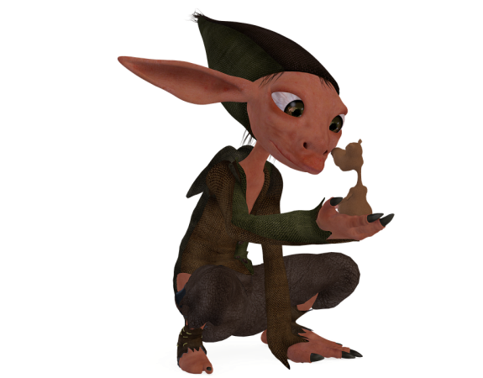
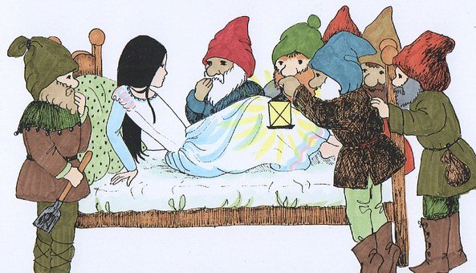

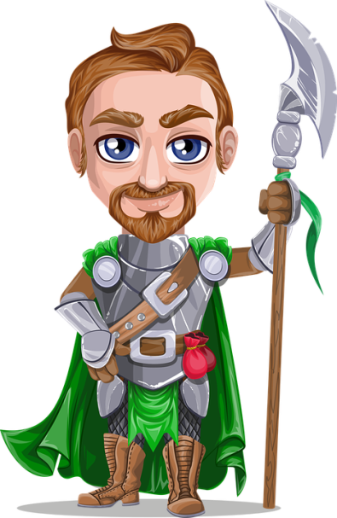
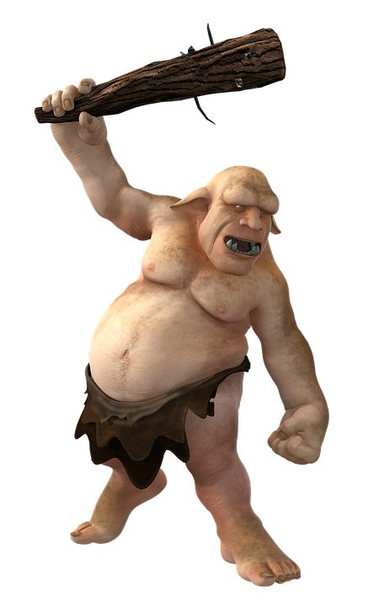
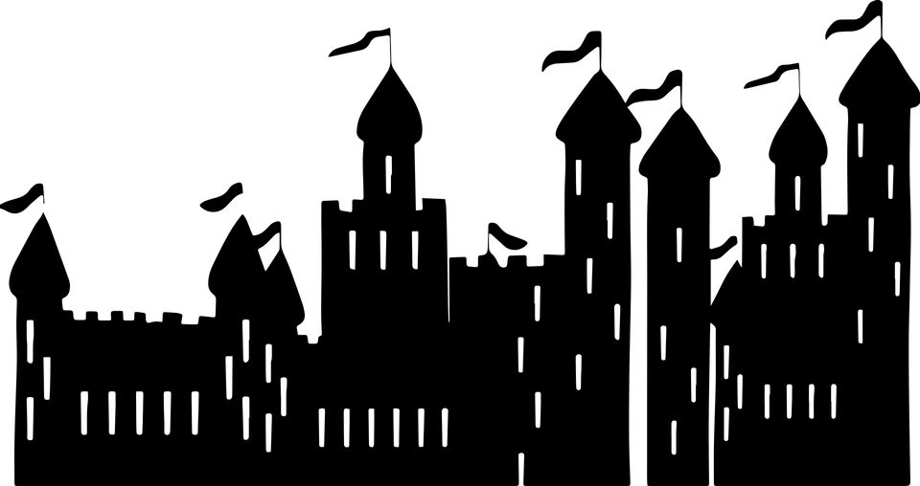
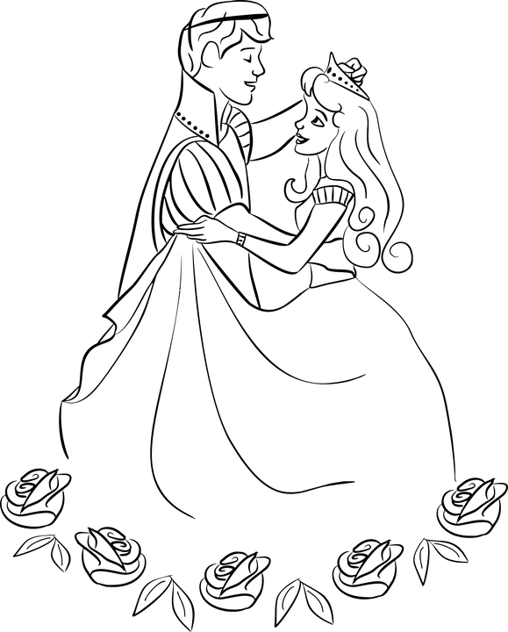

Bilder: Pixabay.com, Pixabay licence https://pixabay.com/de/illustrations/schneewittchen-m%C3%A4rchen-erwachen-913740/ https://pixabay.com/de/illustrations/troll-kobold-fantasy-m%C3%A4rchen-keule-3328599/ https://pixabay.com/de/vectors/junge-m%C3%A4rchen-fantasie-weiblich-2029807/ https://pixabay.com/de/illustrations/ritter-r%C3%BCstung-bart-schlacht-1598226/ https://pixabay.com/de/illustrations/schloss-silhouette-burg-fantasie-4819680/

